Отчет по лабораторной работе
Лабораторная работа 11
Мурзаев Замир Зейнадинович
Содержание

1 Цель работы
Цель - изучить основы программирования в оболочке ОС UNIX, научиться писать более сложные командные файлы с использованием логических управляющих конструкций и циклов.

2 Задание
- Используя команды getopts grep, написать командный файл, который анализирует командную строку с ключами: – -iinputfile — прочитать данные из указанного файла; – -ooutputfile — вывести данные в указанный файл; – -pшаблон — указать шаблон для поиска; – -C — различать большие и малые буквы; – -n — выдавать номера строк. а затем ищет в указанном файле нужные строки, определяемые ключом -p.
- Написать на языке Си программу, которая вводит число и определяет, является ли оно больше нуля, меньше нуля или равно нулю. Затем программа завершается с помощью функции exit(n), передавая информацию в о коде завершения в оболочку. Команд- ный файл должен вызывать эту программу и, проанализировав с помощью команды $?, выдать сообщение о том, какое число было введено.
- Написать командный файл, создающий указанное число файлов, пронумерованных последовательно от 1 до 𝑁 (например 1.tmp, 2.tmp, 3.tmp,4.tmp и т.д.). Число файлов, которые необходимо создать, передаётся в аргументы командной строки. Этот же ко- мандный файл должен уметь удалять все созданные им файлы (если они существуют).
- Написать командный файл, который с помощью команды tar запаковывает в архив все файлы в указанной директории. Модифицировать его так, чтобы запаковывались только те файлы, которые были изменены менее недели тому назад (использовать команду find).

3 Выполнение лабораторной работы
1)Пишем программу, которая анализирует командную строку, а затем ищет нужные строки (рис. ??).
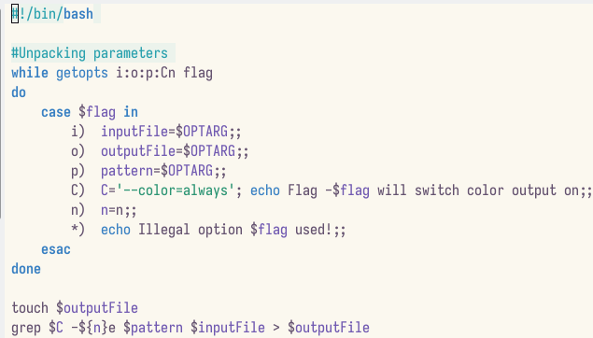
Командный файл
2)Пишем код на языке C (рис. ??) и командный файл, который взаимодействует с ним (рис. ??).
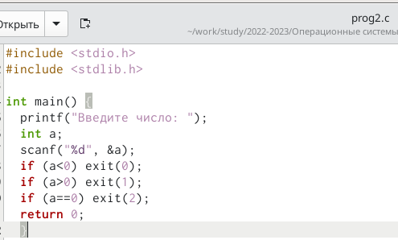
файл .c
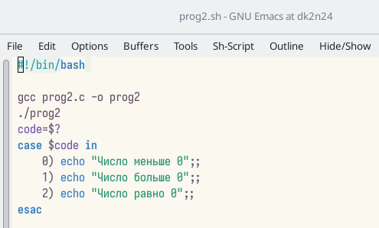
Командный файл
3)Пишем файл, который генерирует определенное количество файлов (рис. ??).
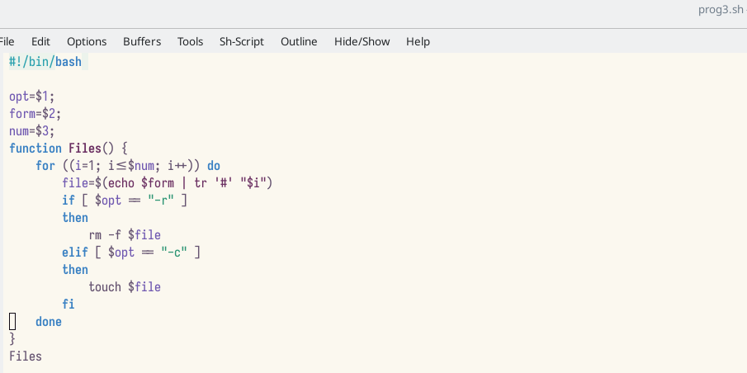
Командный файл
4)Пишем файл, который запаковывает в архив все файлы в директории (рис. ??).
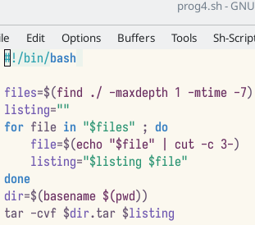
Командный файл
#Ответы на вопросы
Каково предназначение команды getopts?
Ответ: команда анализирует аргументы, переданные скрипту.
Какое отношение метасимволы имеют к генерации имён файлов?
Ответ: метасимволы позволяют создавать файлы, используя шаблоны.
Какие операторы управления действиями вы знаете?
Ответ: && и ||.
Какие операторы используются для прерывания цикла?
Ответ: break, continue.
Для чего нужны команды false и true?
Ответ: false всегда возвращает код завершения, не равный нулю (т. е. ложь). Команда true выполняет обратное действие.
Что означает строка if test -f man$s/$i.$s, встреченная в командном файле?
Ответ: це проверка условия на наличие файла с шаблоном имени if test -f man$s/$i.$s.
Объясните различия между конструкциями while и until.
Ответ: при замене в операторе цикла while служебного слова while на until условие, при выполнении которого осуществляется выход из цикла, меняется на противоположное. В остальном оператор цикла while и оператор цикла until идентичны.

4 Выводы
Изучены основы программирования в оболочке ОС UNIX и приобретены навыки по написанию более сложных командных файлов с использованием логических управляющих конструкций и циклов.

Список литературы

